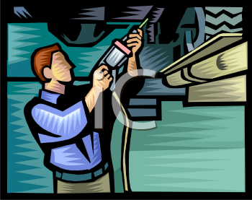

**Einführung Pneumatik**

Einleitung:

In der Technik versteht man unter Pneumatik die **Lehre von den Luftbewegungen und Luftvorgängen**.

Anwendungsbeispiele der Pneumatik sind:

* http://www.hasslefreeclipart.com/clipart_artsupplies/airbrush_100.jpgPresslufthammer
* Schrauber
* Bohrer (Zahnarzt)
* Presswerkzeuge
* Autolackierung (Airbrush)
* 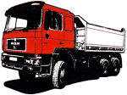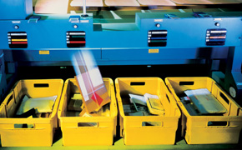LkW-Bremssystem
* Auswurfschieber

Lernziele:  
Sie können mindestens je drei Vor- und Nachteile einer Pneumatik-anlage nennen. Sie kennen die wesentlichen Bestandteile einer Pneumatikanlage. Sie können mindestens zwei Möglichkeiten zur Drucklufterzeugung aufzählen. Sie können die Bestandteile und den Verwendungszweck einer Wartungseinheit nennen.

Aufträge:

1. Melden Sie sich im moodle-Kurs ***AutomatikerIn_09: Pneumatische und kombinierte Steuerungen*** an.  
   (*Alle Kurse -> Automation -> AutomatikerIn_09: Pneumatische und kombinierte Steuerungen*)
2. Studieren Sie folgende Kapitel im Fachkundebuch Mechatronik:
   * Kapitel 10.4 Pneumatik
   * Kapitel 10.4.2 Verdichter
   * Kapitel 10.4.3 Druckluftaufbereitung und –verteilung
3. Beantworten Sie schriftlich die Wiederholungsfragen 1 bis 13 auf diesem Arbeitspapier.

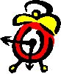Richtzeit:   
**45 Minuten**

Wiederholungsfragen:

* + - 1. Woher kommt der **Begriff „Pneumatik“**? Was ist damit gemeint?

Druckluft daher verdichtete atmosphärische Luft.

* + - 1. Nennen Sie mindestens drei weitere **Vorteile der Pneumatik**?

Druckluft ist in Druckluftbehältern speicherbar.

Strömungsgeschwindigkeit ist regulierbar und die erzeugte Kraft ist einstellbar.

Keine Funkenbildung (explosionssicherer Betrieb!).

Luft ist einfach zu verdichteten zu speichern und zu verteilen

Einfach zu warten und sind betriebssicher

Bis zum Stillstand überbelastbar

Kurze Ansprechzeiten und hohe schalthäufigkeiten

…

* + - 1. Nennen Sie mindestens zwei weitere **Nachteile der Pneumatik**?

Schmutz, Wasser und Öl müssen abgetrennt werden (hohe Kosten).

Anfahren genauer Positionen mit Zylindern ist nur mit Festanschlägen möglich.

Es sind nur kleine Kolbenkräfte erreichbar bzw. für grosse Kräfte sind sehr gross Zylinderdurchmesser notwendig.

Gleichförmige Bewegung nur schwer zu realisieren

Ausströmende Luft macht lärm und ist durch den Ölnebel gesundheitgefährlich

…

…

* + - 1. Wie werden **Verdichter** auch genannt?

Kompressoren

* + - 1. Ergänzen Sie folgenden Satz zur **Aufgabe eines Verdichters**:

Verdichter sind Arbeitsmaschinen die Gase fördern bzw. bis zu ca. 400 bar verdichten.

* + - 1. Was wird in diesen beiden Bildern dargestellt? (Verwenden Sie die Fachbegriffe!)

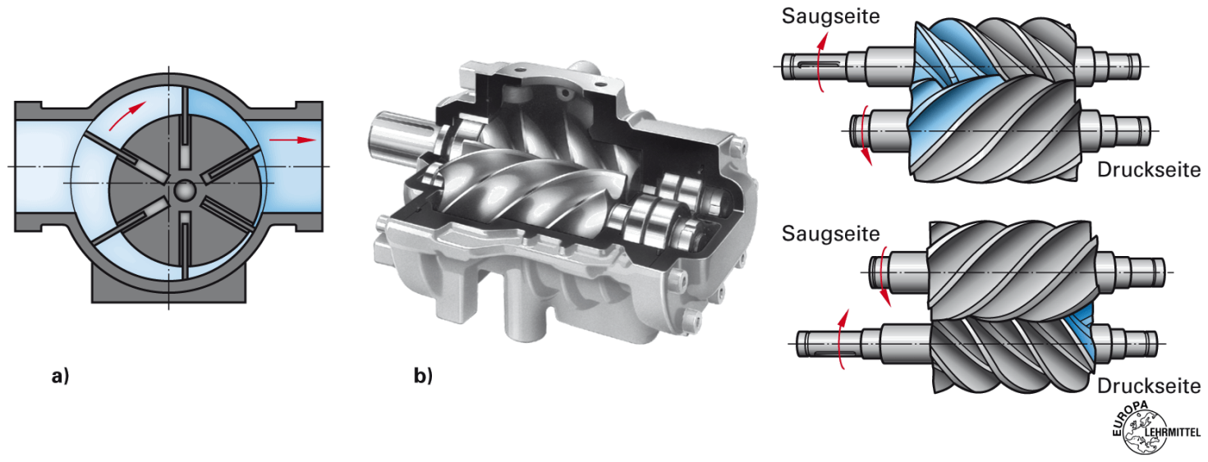

* + - * 1. Vielzellen Kompressor
        2. Schraubkompressor
      1. Ergänzen Sie folgenden Satz zur **Druckluftaufbereitung und-verteilung**:

Zur Druckluftherstellung wird Umgebungsluft in den Verdichter angesaugt und verdichtet. Diese Umgebungsluft enthält immer Verunreinigungen wie Feststoffe (Russ, Staub), Wasser evtl. Öle. Je nach Anwendung entstehen unterschiedliche Anforderung an die Druckluft (z.B. ungereinigte Blasluft oder absolut trockene, ölfreie und sterile Druckluft).

* + - 1. Beurteilen Sie folgende Aussage:

In der Lebensmittelindustrie spielen Feststoffanteil und Ölgehalt der verwendeten Druckluft eine untergeordnete Rolle.

* falsch

x…

* richtig

…

* + - 1. Nennen Sie zwei weitere wichtige **Anforderungen an ein Druckluftnetz**:

Genügend grosse Leitungsquerschnitte verlegen.

Verzweigung immer oben anschliessen

Druckluftversorgung als Ringleitung auslegen

Mit Gefälle verlegen

* + - 1. Beschriften Sie die Funktionseinheiten der abgebildeten Wartungseinheit mit den Begriffen ***Druckregelventil***, ***Druckluftöler*** und ***Druckluftfilter***:

Druckluftöler

Druckregelventil

Druckluftfilter

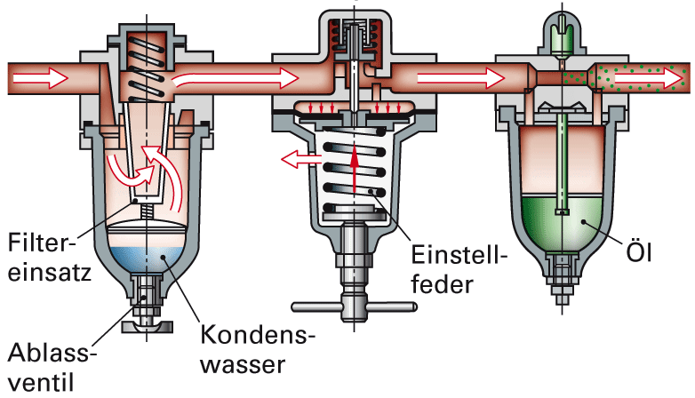

* + - 1. Umschreiben Sie stichwortartig die Aufgabe der einzelnen Funktionseinheiten einer Wartungseinheit:

Druckluftfilter: filtert die Druckluft vor verunreinigungen, Reinigung der Luft (Staub,Russ, Wasser)

Druckregelventil: regelt die stärke der Druckluft, einstellung des gefordeten Drucks

Druckluftöler: Beimischung von Öl (bei Bedarf)

* + - 1. 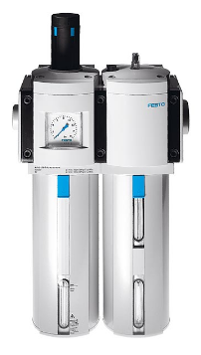Mit welchen beiden Begriffen lässt sich folgende Baugruppe benennen?

Aufbereitungseinheit

Wartungseinheit

* + - 1. Jede Pneumatikanlage lässt sich in drei verschiedene Bereiche einteilen:

**Drucklufterzeugung**, **Aufbereitung** und **Steuerung**.

Ordnen Sie diese Begriffe den Bereichen 1 bis 3 richtig zu!

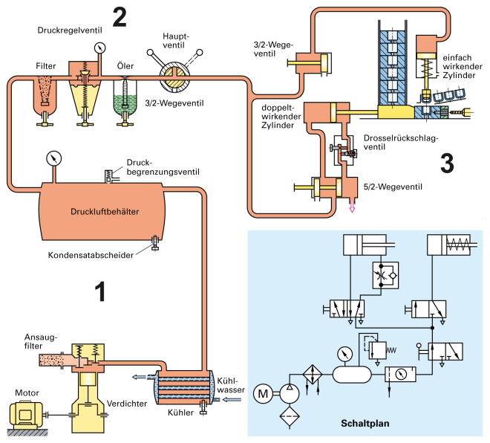

1: Drucklufterzeugung

2: Aufbereitung

3: Steuerung